Project Analyse

*TripDK*

### Opdrachtnemers

|  |  |
| --- | --- |
| Naam, Studentnummer, Klas | Mike ten Klooster, 226751, DEV3 |

|  |  |
| --- | --- |
| Cohort | 2016-2017, DEV3 |
| Crebonummer | **25187** |
| Opleiding naam | **Applicatie- en mediaontwikkelaar** |
| Onderwijsinstelling | **Friesland College, Heerenveen** |

### Cliënten

|  |  |
| --- | --- |
| Naam | Mike ten Klooster |
| Naam | **Luke ten Klooster** |

### Document

|  |  |
| --- | --- |
| Datum publicatie | 08-09-2020 |
| Documentversie | **1.0** |

Inhoud

1. Inleiding / Management samenvatting 3

2. Versie geschiedenis 4

2.1 Distributie 5

2.2 Term Definities 5

3. Project specificaties 6

3.1 Inleiding 6

3.2 Samenvatting 6

3.3 Gemaakte afspraken 6

3.4 Links 6

3.5 Software 7

3.6 Randvoorwaarden 7

3.6.1 Software / Systemen 7

3.6.2 Ruimte / Personen 7

3.6.3 Persoonlijke randvoorwaarden 8

3.7 Eisen 8

3.8 Deadline 8

4. Geschatte Kosten 9

4.1 Totaal 9

4.2 Betalingsregeling 9

5. Schetsen 10

6. Gebruikte documenten/ Bronnen 10

# Inleiding / Management samenvatting

Dit document bevat de basis informatie, zoals wensen en eisen over het project.

# Versie geschiedenis

|  |  |  |  |  |
| --- | --- | --- | --- | --- |
| Versie | Datum | Status | Deelnemers | Omschrijving |
| 1.0 | 10-09-2019 | Opzet | Mike ten Klooster | Eerste opzet analyse. |

|  |  |  |  |  |
| --- | --- | --- | --- | --- |
| Versie | Datum | Status | Deelnemers | Omschrijving |
| 1.9 | 08-10-2019 | Geaccepteerd | Mike ten Klooster | Software bijgewerkt |
| 1.10 | 29-10-2019 | Geaccepteerd | Sander Tuinstra | Yvar Nanlohij en Hicham Boutzamer toegevoegd als mede opdrachtnemer. |

**Opzet =** Ongepubliceerde, onvoltooide versie.  
**Aangeboden =** Aangeboden aan cliënt, wacht op acceptatie of revisie.  
**Geweigerd =** Geweigerd door cliënt, vereist nieuwe revisie.  
**Geaccepteerd =** Geaccepteerd door cliënt, basis voor Design Document.

## Distributie

|  |  |  |
| --- | --- | --- |
| Naam | Rol | Email |
| Mike ten Klooster | Student / Opdrachtnemer | [mike.tenklooster001@fclive.nl](mailto:mike.tenklooster001@fclive.nl) |
| Luke ten Klooster | Opdrachtgever | luke@ten-klooster.com |
| Mike ten Klooster | Opdrachtgever | [mike@ten-klooster.com](mailto:mike@ten-klooster.com) |

Alle opdrachtnemers, worden van alle veranderingen aan dit document op de hoogte gebracht. De docent en de opdrachtgever krijgen alleen de laatste versie te zien van het document.

Al het contact zal plaatsvinden via de mail, Microsoft Teams en WhatsApp.

## Term Definities

Hieronder zijn de definities te vinden van een aantal termen dit in dit document gebruikt worden.

|  |  |
| --- | --- |
| Term | Definitie |
| Single page | Een single page houd in dat de hele website bestaat uit één pagina. |
| Greyscaled | De achtergrond is dan grijs zodat de voorgrond er meer uitspringt. |

# Project specificaties

## Inleiding

Dit project kwam na aanleiding van de vakantie met mijn broertje in Denemarken waar we foto’s namen van een aantal dingen en wouden het graag beter laten zien aan de hand van een website.

## Samenvatting

Het project is het maken van een Single page applicatie, waar alle foto’s en filmpjes opstaan van de vakantie in Denemarken.

Op het moment staan de bestanden op de telefoon en computer en kan je dus niet alles makkelijk bekijken. Daarom wordt deze website een Single page foto galerij.

## Gemaakte afspraken

• Elke dag zal er een Scrum sessie plaatsvinden met alle opdrachtnemers.

• Opdrachtgevers op de hoogte houden van de voortgang van het de website.

• Alle code wordt geplaats op GitHub. Scrum wordt bijgehouden in Trello.

## Links

|  |  |
| --- | --- |
| GitHub | <https://github.com/Miketenklooster/proefexamen> |
| Trello | [**https://trello.com/b/ufDmfWVP/tripdk**](https://trello.com/b/ufDmfWVP/tripdk) |

## Software

|  |  |
| --- | --- |
| Microsoft teams | Chat applicatie die we gebruiken voor onderlinge communicatie. |
| Trello | **Houden we Scrum in bij.** |
| GitHub | **Voor versie beheer, kan je iedereen zijn input bijhouden.** |
| PhpStorm | **Het platform waar we op gaan werken.** |
| Symfony v5.1 | **Framework waar we mee gaan werken.** |
| WhatsApp | **Voor onderlinge communicatie.** |
| Microsoft Word | **Voor het maken van documentatie.** |

## Randvoorwaarden

### Software / Systemen

* Webserver die PHP 7 draait.
* Symfony v5.1.
* MySQL v8.0.21.
* Bootstrap v 4.5.2.

### Ruimte / Personen

* Ruimte voor deadline uitstel.
* Geld om extra mensen (ontwikkelaars / mediavormgevers bijvoorbeeld) in te zetten.
* Werkruimte.
* Gelegenheid voor overleg met opdrachtgevers.

### Persoonlijke randvoorwaarden

* PhpStorm met Symfony v5.1.
* Testserver die PHP 7 draait, om de webapplicatie tijdens ontwikkelen te kunnen testen op een ‘live’-omgeving.

## Eisen

* Dit is een Single page applicatie geschreven in Symfony(PHP).
* Het systeem laat alle foto’s en video’s zien.
* Het systeem bestaat uit:
  + database
  + foto’s
  + video’s
  + teksten naast de foto’s
* Als je op de foto klikt wordt hij vergroot met tekst ernaast.

## Deadline

De deadline is dinsdag 13 oktober 2020.

# Geschatte Kosten

## Totaal

De totale kosten voor deze webapplicatie bedraagt €4.160,- ex. Btw.

## Betalingsregeling

De betaling zal worden voldaan in de volgende termijnen op ons verzoek.

* 10% bij oplevering van het design / documentatie.
* 20% bij voltooiing van het prototype.
* 30% bij een bijna complete webapplicatie.
* 20% bij de complete webapplicatie, maar nog niet getest.
* 10% na het implementeren van de webapplicatie.
* 10% na de bug (die uit productie komen) fixes.

# Schetsen

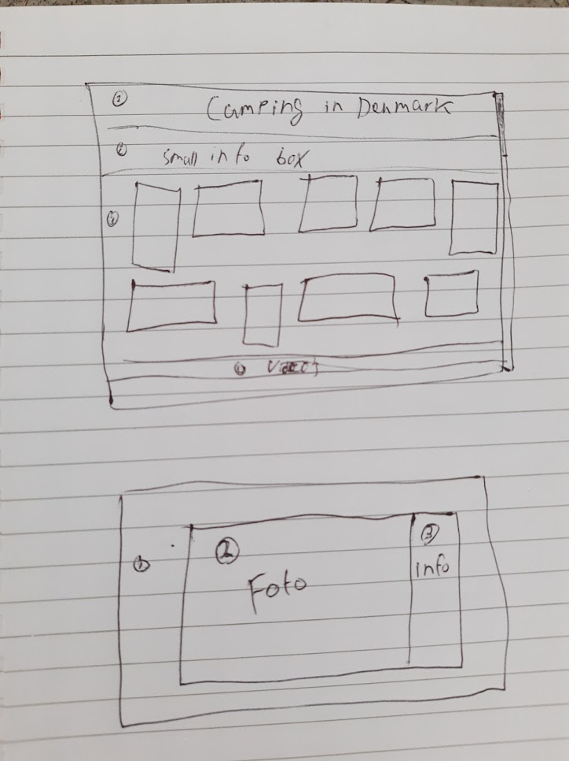

1

2

8

7

6

4

3

5

|  |  |
| --- | --- |
| 1. | Header / Titel. |
| 2. | Klein informatie kader. |
| 3. | Foto sectie. |
| 4. | Foto. |
| 5. | Video sectie. |
| 6. | Greyschaled.. |
| 7. | Foto of Video. |
| 8. | Informatie kader ernaast. |

# Gebruikte documenten/ Bronnen

* <https://bootsnipp.com/tags/gallery>